Приложение 1
к решению совета Кемского
муниципального района
Номер места размещения рекламной конструкции | Место размещения рекламной конструкции | Картографическая, топографическая основа
7 | пл. Кирова, д. 3  1 шт. | 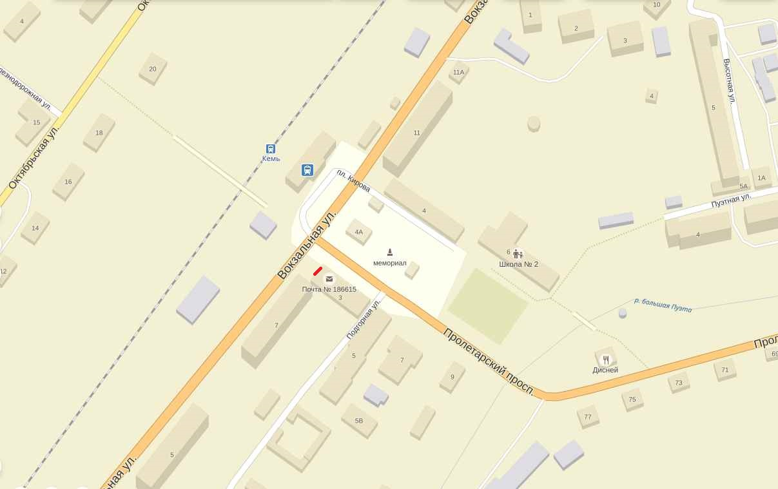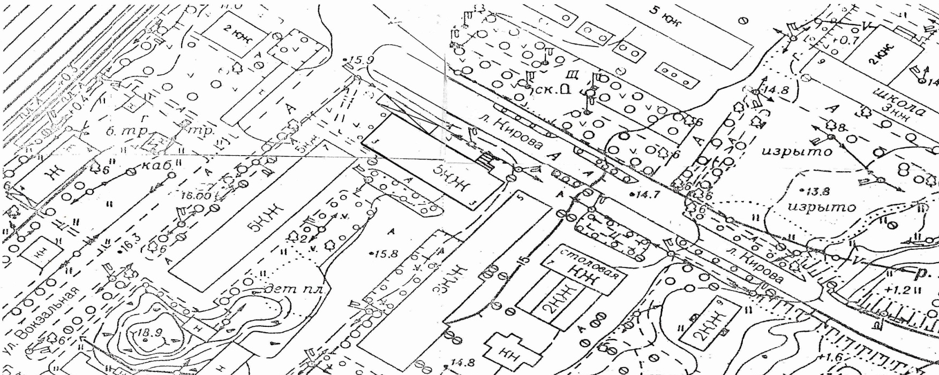
от 30 июня 2016 года № 18-3/146

